Западное управление министерства образования и науки Самарской области Окружной конкурс исследовательских проектов младших школьников «Гулливер»

СЕКЦИЯ: география

Карта мира на нашем обеденном столе

Выполнила: Вершинина Полина,

учащаяся 2В класса

ГБОУ СОШ №5 г.Сызрани

Руководитель работы: Чернова Е.В.,

учитель нач.классов

г. Сызрань, 2018г

Содержание

- Введение…………………………………..3
- Основная часть
2.1 Теоретическая часть……………………..4
2.2 Практическая часть………………………5
- Заключение………………………………..7
- Литература и другие ресурсы…………….8
- Приложения………………………………..9

1.Введение
Актуальность
На наши столы и в будни, и в праздники мы выставляем различные блюда. И готовим их так часто, что даже не задумываемся, к кухне какого народа мира они относятся. Кухня народов мира разнообразна. Каждая из них, по-своему, вкусна и интересна. И чтобы узнать больше о разных народах мира, надо попробовать национальные блюда.
Я хочу узнать, какие же блюда народов мира готовят в наших семьях!

Цель:
Изучение блюд народов мира, представленных на нашем обеденном столе .
Задачи
1. Узнать блюда каких народов мира готовят в наших семьях.
2. Изучить материалы о странах происхождения этих блюд.
3. Попробовать себя в роли повара.
4. Использовать полученные знания для выступления на классных часах

Гипотеза
- Присутствие блюд народов мира на нашем столе объединяет людей, позволяет больше узнать о культуре питания разных народов мира.
Объект исследования: кухня народов мира
Предмет исследования: блюда, представленные на нашем обеденном столе.
Методы исследования:
- Изучение литературы, сбор материалов по теме
- Анкетирование

2.1Теоретическая часть.
Кроме традиционных обычаев, языка, костюмов, каждый народ имеет и свою национальную кухню. Это блюда, которые символизируют собой ту или иную страну. Как лазанья или паста символизируют Италию, суши – Японию, а цацики – Грецию…
И в каждой такой кухне можно найти особенности культуры народа, передаваемые из поколения в поколение. В чем отличие между различными национальными кухнями мира? Конечно же, в первую очередь они различаются используемыми компонентами. В разных частях света применяют различные продукты, характерные именно для этой местности, а иногда используют традиционные продукты, но в удивительных для нашего ума сочетаниях, которые способны удивить очень требовательных любителей пищевых наслаждений. Также многие рецепты появились из-за особенного положения страны в пространстве, из-за особой культуры, уникальных традиций. На некоторые блюда оказали влияния различные события, случившиеся на данной территории, религия или технология приготовления блюда.
Все имеющиеся национальные кухни мира можно условно разделить на несколько крупных групп, объединив их по некоторым общим признакам. (Приложение 1)
Европейская кухня
Современная европейская кухня развивалась под влиянием национальных особенностей различных европейских стран. Однако, несмотря на это, сложно говорить о единой европейской кухне, так как территорию Европы населяет множество народов, а их быт и культуру определяют не только климатические, но и географические условия. Кухня южных стран Европы отличается от кухни ее северных стран. Южная кухня – это острота, аромат, колорит по сравнению с более простой и сдержанной кухней севера. В качестве особенности европейской кухни можно назвать обилие овощных блюд и использование большого числа разнообразных соусов.
Восточная кухня

Восточная кухня объединяет в себе гастрономические обычаи и традиции арабских и мусульманских стран, стран Азии, турецких, а также некоторых кавказских и балканских стран. Основными продуктами, которые применяются для приготовления блюд восточной кухни, являются рис, баранина, кисломолочные продукты, бобы, овощи и фрукты, мучные изделия. За редким исключением в меньшей степени употребляются рыба и морепродукты, сыр, говядина и яйца. Блюда восточной кухни отличаются остротой и пряным вкусом. Характерными для восточной кухни блюдами являются плов, долма, шашлык и шаурма. В качестве хлеба печется лаваш, лепешки и пита. На весь мир знамениты восточные сладости из орехов и сухофруктов, пахлава, рахат-лукум, шербет и халва.
Американская кухня
Американская кухня складывается из кулинарии многих стран. Сам континент имеет многовековую историю, а на его территории селились многие народы – все это оказало прямое влияние как на особенности приготовления пищи, так и на национальную кухню в целом.

2.2 Практическая часть
В нашей семье очень любят готовить. Я решила выяснить, к каким национальным кухням относятся блюда, приготовленные нами. Для этого я расспрашивала родных и находила информацию в сети Интернет.
Греческий салат. Само название салата говорит о стране его происхождения. В самой Греции его называют "Хориатики", что в переводе означает "деревенский салат". И это вполне обосновано, ведь основными его компонентами являются свежие овощи, сыр фета, маслины и оливковое масло…
Салат «Цезарь» относится к американской кухне. Он назван по имени американского повара Цезаря Кардини. По легенде, салат был изобретён Кардини в День независимости США, когда на кухне почти ничего не осталось, а посетители требовали пищи.
Одним из наиболее известных в мире блюд украинской кухни, конечно же является борщ. Это сложносоставное блюдо изготавливается из свеклы и содержит в себе до 20 других компонентов.
Манты относятся к узбекской кухне. Узбекская кухня насчитывает более ста разновидностей плова, около 80 видов супов, более 30 видов шашлыка, разнообразные виды хлеба, самсы и кондитерских изделий. Узбекская национальная кухня широко использует мясо.
Чак-чак – традиционное татарское блюдо из мелких шариков или полосок сдобного теста, слепленных медом. Чэк-чэк принято подавать в качестве особого угощения на торжественных приемах или свадьбах.
Русская кухня
Русская кухня имеет богатую историю и пользуется немалой популярностью во всем мире. Именно русской кухне иностранцы обязаны появлению ан своих столах щам, ухе, блинам и многим другим блюдам. Существенное место в русской кухне традиционно занимали каши. Крупяные и мучные блюда сочетались с грибами, овощами, рыбой, ягодами и молоком. Мясо в русской кухне употреблялось довольно редко. Это связано с частыми постами.
Основным элементом холодного супа (окрошки) - овощи, к которым иногда добавлялось мясо или рыба. Этот суп готовится на квасе. В окрошке сочетаются как пряные (укроп, петрушка, зеленый лук, сельдерей), так и пресные (морковь, картофель, огурцы, репа, брюква) овощи.
По итогам своей работы я создала буклет рецептов с указанием страны происхождения блюда. (Приложение 3)
Изучив происхождение блюд нашего обеденного стола, я решила выяснить у ребят, а знают ли они, блюда какой кухни встречаются на их столах? Для этого я провела опрос. (Приложение 3)
Заключение
- В ходе проведения исследования я подтвердила гипотезу: присутствие блюд народов мира на нашем столе объединяет людей, позволяет больше узнать о разных народах мира.
Изучая происхождение того или иного блюда, я узнала много нового. Каждая кухня индивидуальна и изысканна, как нет двух полностью одинаковых людей, так и нет двух одинаковых кухонь. В каждой из них все равно есть своя особенность, своя изюминка. Мне очень понравился проект. Я раньше даже не задумывалась, что дома у нас часто готовят блюда народов мира. И, оказывается, некоторые я умею готовить сама. Кулинарию можно по праву назвать искусством. Знакомиться с шедеврами кулинарного искусства так же приятно и полезно, как и с шедеврами живописи, архитектуры, музыки…
С результатами данной работы я выступила перед одноклассниками на уроке окружающего мира. Моя работа ребятам понравилась и многие захотели провести такое исследование в своей семье.

Приложение 1
Европейская кухня | Восточная кухня | Американская кухня
Английская  Греческая  Испанская  Итальянская  Немецкая  Русская  Украинская  Французская | Азербайджанская  Армянская  Индийская  Грузинская  Китайская  Корейская  Тайская  Татарская  Турецкая  Узбекская  Японская | Американская  Мексиканская

Приложение 3
Анкетирование
- Слышал ли ты об особенностях национальных кухонь?
- Знаете ли вы, кухни каких народов мира готовят в вашей семье?
- Какие национальных блюда вы знаете ?
- Умеете ли вы готовить блюда по рецептам?

Афоризмы и высказывания великих людей

Высокое кулинарное искусство — это единственная способность человека, о которой нельзя сказать ничего дурного. Ф. Дюрренматт

Если завтракать Вам нечем, то в обед обязательно нанесите визит вежливости другу — он поделится хлебом насущным, а во время ужина посетите врага своего — он его Вам добровольно отдаст. Стас Янковский
Если хочешь жить долго и счастливо, сократи время обеда. Бенджамин Франклин
Полезные советы
- Воздерживайтесь от жирной пищи.
- Остерегайтесь очень острого и солёного.
- Сладостей тысячи, а здоровье одно.
- Совет мамам, бабушкам: когда готовите пищу, бросьте в неё немножко любви, чуть-чуть добра, капельку радости, кусочек нежности. Эти витамины придадут необыкновенный вкус любой пище, принесут здоровье.
- Овощи и фрукты – полезные продукты.

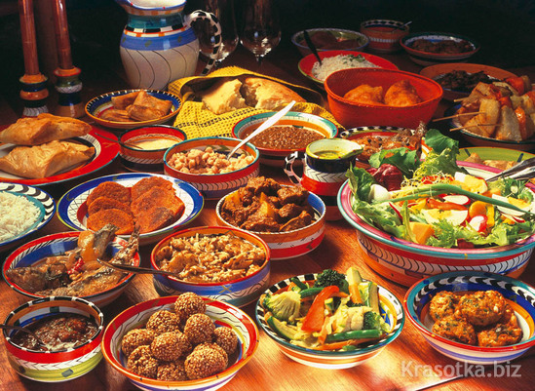

«Аппетит приходит во время еды» (Ф. Рабле)
В каждой кухне мира есть свои особенности, удивительные и необычные блюда. Русская кухня давно пользуется широкой известностью. Наши блюда не требуют специальных знаний и экзотических ингредиентов.
Мы можем гордиться своей национальной кухней и кулинарными рецептами

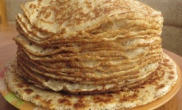 БЛИНЫ
Ингредиенты:
- Мука пшеничная — 5 стак.
- Молоко— 5 стак.
- Яйцо куриное— 4 шт
- Сахар— 2 ст. л.
- Соль— 1 ч. л.
- Дрожжи (свежие, или сухие - 2,5 ст.л.) - 50 г

ЧАК-ЧАК 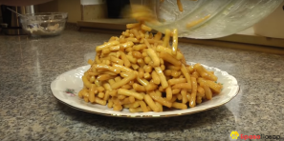
Для теста:
Мука – около 3 стаканов + подпыл
Куриные яйца – 2 шт.
Желток – 2 шт.
Дрожжи сухие быстрые – 2 щепотки
Вода холодная – по необходимости
Соль – 1 щепотка
Подсолнечное масло – 2 стакана
Для сиропа:
Мед – 400 г
Сахар – 130 г
Для украшения:
Грецкие орехи – по вкусу

Салат «ЦЕЗАРЬ»
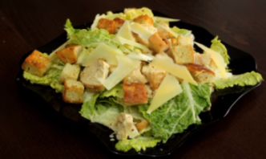
Ингредиенты:
хлеб белый — 0,2 кг;
пять помидор сорта черри;
- алатных листьев;
два зубка чеснока;
сыр — 50 гр;
куриное филе — 0,2 кг;
майонез и соль по вкусу.

ГРЕЧЕСКИЙ САЛАТ

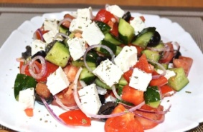

средних огурца;
сладкий перец;
репчатый лук;
красный помидор;
- маслин без косточек;
оливкового масла;
соль и черный перец по вкусу.

ПИЦЦА
Для приготовления быстрой пиццы понадобится:
Тесто:
молоко теплое - 50 мл;
яйцо маленькое - 1 шт.;
сахар - 1 ч. л.;
соль - 1 щепотка;
разрыхлитель - 0,25 ч. л.;
мука - 175 г (+/-);
масло растительное - 1,5 ст. л.
Соус:
томатный соус или кетчуп - 3 ст. л.
Начинка:
колбаски охотничьи - 3 шт.;
помидоры черри - 6 шт.;
огурец соленый - 1 шт.;
сыр твердый - 50 г;
ароматные травы - 1 щепотка.
ОКРОШКА
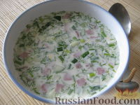отварная говядина — 300 гр
отварной картофель — 3 — 4 шт
отварные яйца — 4 — 5 шт
огурцы свежие — 4 шт (средних)
лук зеленый — 100 гр
петрушка, укроп — по 50 гр
сметана — 1 стакан
соль — по вкусу, квас

